|  |
| --- |
|  |

# LỜI CẢM ƠN

**Sinh viên thực hiện**

# LỜI MỞ ĐẦU

Ngày nay việc sử dụng phần mềm quản lý khách sạn gần như đã trở thành một yêu cầu tất yếu đối với mỗi khách sạn nhằm tăng hiệu quả phục vụ khách hàng. Bên cạnh đó áp dụng công nghệ thông tin vào các công việc quản lý là một nhu cầu cấp bách, rất cần thiết và rất thuận tiện đặc biệt là các ứng dụng tin học trong lĩnh vực quản lý khách sạn.

Phần mềm quản khách sạn mang lại một hệ thống quản lý trên các mặt cho các khách sạn một cách tối ưu hóa nhất, hiệu quả nhất, giúp các khách sạn có thể nâng cao hiệu quả kinh tế, và chất lượng phục vụ khách hàng. Quản lý thông tin các phòng trong khách sạn, nhân viên khách sạn,quản lý vật tư của phòng, quản lý dịch vụ , quản lý thuê phòng, .

Sự xuất hiện của Tin học đã tạo một bước đột phá rất lớn trong sự phát triển của khoa học và công nghệ. Chính vì vậy, ngày nay, trong tất cả các ngành, các lĩnh vực ở mọi cấp độ và quy mô khác nhau vai trò ứng dụng của Tin học là vô cùng quan trọng và tất yếu.

Em xin chân thành cảm ơn Thầy Trần Thế Anh và Cô Nguyễn Thị Mỹ Dung đã giúp đỡ, hướng dẫn em hoàn thành đề tài này.

# MỤC LỤC

LỜI CẢM ƠN 1

LỜI MỞ ĐẦU 2

MỤC LỤC 3

CHƯƠNG I: KHẢO SÁT HỆ THỐNG 5

1. Quy trình 5

2. Cơ cấu tổ chức và nhiệm vụ 5

2.1 Quản lý phòng: 5

2.2 Quản lý vật tư 6

2.3 Quản lý dịch vụ 6

2.4 Quản lý nhân viên 6

2.5 Quản lý thuê phòng 6

CHƯƠNG II: PHÂN TÍCH THIẾT KẾ HỆ THỐNG 7

1. Sơ đồ phân rã chức năng 7

2. Chi tiết chức năng 7

2.1 Chức năng hệ thống 7

2.1.1 Đăng nhập 7

2.1.2 Đăng xuất 8

2.1.3 Đổi mật khẩu 8

2.2 Chức năng quản lý 8

2.3. Chức năng thuê phòng 9

2.3.1. Đặt phòng, nhận phòng 9

2.3.2. Quản lý thuê phòng, sử dụng dịch vụ 9

2.3.3. Trả phòng, thanh toán hóa đơn 10

2.4. Báo cáo thống kê 10

3. Cơ sở dữ liệu 10

3.1 Mô hình thực thể liên kết 10

3.2. Diagram 12

3.3. Các Bảng CSDL 12

3.4. Tạo các Stored Procedure: 15

4. Giao diện chương trình 16

4.1. Mô hình 3 Lớp 16

4.2. Form Login 17

4.3. Form Main 17

4.4. Form Phong 18

4.5. Form Quản lý vật tư 18

4.6. Form Nhanvien 19

4.7. Form Dichvu 20

4.8. Form Nguoidung 20

4.9. Form Khachhang 21

4.10. Form Phieudatphong 22

4.11. Form Phieuthuephong 23

4.12. Form Hoadon 23

4.13. Form Doimatkhau 23

4.14. Form Baocaovattu 24

**CHƯƠNG III: KẾT LUẬN** 25

1. Kết Quả Đạt Được: 25

2. Hướng phát triển: 25

TÀI LIỆU THAM KHẢO 26

# CHƯƠNG I: KHẢO SÁT, XÁC ĐỊNH YÊU CẦU HỆ THỐNG

1. Mô hình hoạt động, quy trình hoạt động

Khi khách hàng có nhu cầu ở nhà nghỉ thì khách hàng có thể liên hệ với nhà nghỉ để tiến hành làm thủ tục đăng ký phòng hoặc khách hàng có thể làm thủ tục thuê và nhận phòng để ở ( trường hợp phòng còn trống ).

Khi khách hàng làm thủ tục đăng ký thì khách hàng phải khai báo đầy đủ thông tin về mình khi Bộ phận Lễ tân (BPTL) yêu cầu. Hầu hết khách hàng đều phải đặt cọc một số tiền nhất định dựa vào loại phòng mà mình đã đăng ký.

Trường hợp các tổ chức thuê phòng thì tổ chức sẽ cử đại diện đến nhà nghỉ làm thủ tục đăng ký. Khách sạn sẽ quản lý thông tin cuả người đại diện như là một khách hàng.

Khi khách hàng đến nhận phòng thì ngoài số tiền đặt cọc, khách hàng phải gửi cho BPLT CMND_Passport (hoặc các văn bằng có hình còn thời hạn sử dụng ). BPLT căn cứ vào đó để kiểm tra lại thông tin khi khách đăng ký phòng. Sau khi kiểm tra xong BPLT sẽ chỉ trả lại các văn bằng này khi khách hàng làm xong thủ tục trả phòng. Sau đó BPLT sẽ kiểm tra lại tình trạng phòng để tiến hành giao phòng cho khách.

Trong thời gian ở nhà nghỉ , khách có thể sử dụng các loại dịch vụ, yêu cầu phục vụ. Mọi yêu cầu sẽ do BPLT đảm nhiệm và đáp ứng trong phạm vi hoạt động của nhà nghỉ . Thông tin sử dụng dịch vụ của khách hàng được ghi nhận tại phiếu thuê phòng theo từng phòng, và được thanh toán khi thanh toán hóa đơn thuê phòng.

Khi khách làm thủ tục trả phòng, BPLT sẽ kiểm tra lại tình trạng phòng, tổng hợp lại các hoá đơn sử dụng dịch vụ chưa thanh toán trong thời gian khách ở khách sạn. sau khi tổng hợp in ra hoá đơn tổng để khách thanh toán và trả lại CMND_Passport cho khách. Hình thức thanh toán ở nhà nghỉ chủ yếu bằng tiền mặt (tiền Việt nam_VNĐ).

2. Chức năng của hệ thống

## 2.1 Quản lý phòng nghỉ:

Các phòng của khách sạn được quản lý dựa vào số phòng, loại phòng, giá cơ bản và số người tối đa quy định cho từng loại phòng bởi Quản lý. Người quản lý có thể thêm thông tin phòng, sửa thông tin phòng, xóa thông tin phòng

## 2.2 Quản lý vật tư

Vật tư là các trang thiết bị, cơ sở vật chất liên quan đến nghiệp vụ khách sạn, ở đây là giường, tivi, máy lạnh v.v… Vật tư được quản lý theo loại vật tư, số lượng sử dụng cho từng loại phòng.

## 2.3 Quản lý dịch vụ

Các loại dịch vụ được phục vụ cho khách hàng trong quá trình thuê phòng tại khách sạn: điểm tâm,nước uống, giặt ủi,v.v... được quản lý giá cả theo từng loại dịch vụ.

* 1. Quản lý nhân viên

Khách sạn quản lý nhân qua thông tin cá nhân: tên, ngày sinh, chức vụ v.v… Mỗi nhân viên sử dụng chương trình quản lý được cấp username và password riêng theo hai quyền: Nhân viên và Quản lý. Nhân viên: trực tiếp sử dụng chương trình cho các mục đích phục vụ cho việc thuê phòng của khách hàng. Quản lý: thống kê, theo dõi, cài đặt quản lý các loại vật tư, nhân viên, dịch vụ v.v…

* 1. Quản lý thuê phòng

Khách hàng cần liên hệ trước với khách sạn để nhân viên kiểm tra phòng trống. Nếu có phòng phù hợp với khách hàng thì nhân viên sẽ báo lại rồi tiến hành đặt phòng cho khách và nhận tiền đặt cọc. Đến thời gian nhận phòng khách hàng tiến hành làm thủ tục nhận phòng. Trong quá trình sử dụng phòng các dịch vụ khách hàng sử dụng sẽ được lưu lại và tính tiền lúc thanh toán phòng.

3. Phân tích chức năng hệ thống

- Thao tác người dùng trong hệ thống

Quản trị viên là người có quyền thao tác với toàn bộ hệ thống. Để đảm bảo tính bảo mật, mỗi nhân viên trong khách sạn phải có tài khoản và mật khẩu để đăng nhập vào hệ thống. Yêu cầu hệ thống phải có hệ thống phân quyền cụ thể.

+) Người quản trị viên là người có quyền cao nhất có thể thao tác với toàn bộ hệ thống

+) Nhân viên của khách sạn đăng nhập bằng tài khoản của bản thân thì có thể thao tác thông tin khách hàng, đặt phòng, thuê phòng, thanh toán phòng cho khách hàng, đổi mật khẩu tài khoản bản thân.

+) Để đảm bảo tính bảo mật, mật khẩu của các tài khoản truy cập vào hệ thống đều được mã hóa

- Thao tác với quản lý phòng/loại phòng

+ Thêm loại phòng

* Nhập thông tin phòng (mã loại phòng , giá phòng, số lượng người cho phép) thông tin loại phòng được lưu lại trong cơ sở dữ liệu
* Thêm thông tin bố trí vật tư cho phòng, thông tin vật tư của từng phòng được lưu lại trong cơ sở dữ liệu

+ Sửa loại phòng

* Chọn loại phòng trong bảng thông tin loại phòng
* Sửa thông tin loại phòng trong
* Thông tin loại phòng sau khi sửa được lưu lại trong cơ sở dữ liệu

+ Xóa loại phòng

* Chọn loại phòng trong bảng thông tin loại phòng
* Thông tin loại phòng bị xóa khỏi cơ sở dữ liệu

+ Thêm phòng

* Nhập thông tin phòng (mã phòng) , chọn loại phòng
* Thông tin phòng được thêm mới trong cơ sở dữ liệu và hiển thị trên bảng danh sách thông tin phòng

+ Sửa phòng

* Chọn phòng trong bảng thông tin
* Sửa thông tin của phòng
* Thông tin của phòng được sửa được lưu lại trong cơ sở dữ liệu thay thế phòng cũ

+ Xóa phòng

* Chọn phòng trong bảng thông tin
* Nhấn nút xóa trên trang quản lý, thông tin của phòng sẽ được xóa trên cơ sở dữ liệu

- Thao tác với quản lý

# CHƯƠNG II: PHÂN TÍCH THIẾT KẾ HỆ THỐNG

## 1. Sơ đồ phân rã chức năng

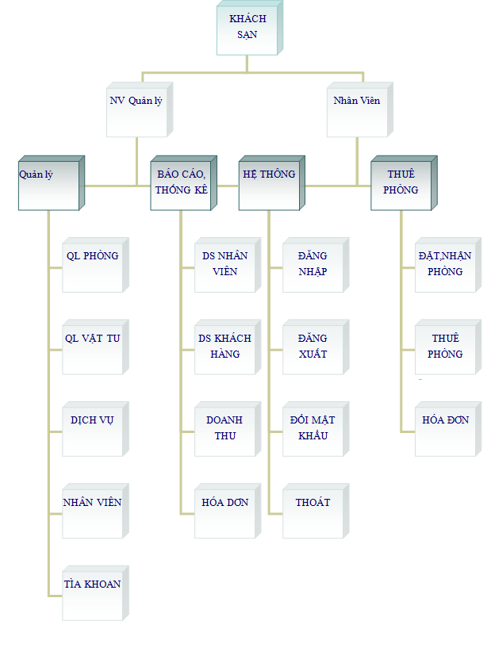

# 2. Chi tiết chức năng

## 2.1 Chức năng hệ thống

## 2.1.1 Đăng nhập

Mỗi nhân viên của khách sạn, cũng nhưng người quản lý sẽ được cấp tài khoản để truy cập vào hệ thống với quyền tương đương với tài khoản. Đối với nhân viên đăng nhập vào hệ thống có thể quản lý khách hàng, quản lý quá trình thuê phòng(đặt phòng, nhận phòng, thanh toán phòng. Đối với người quản lý đăng nhập vào hệ thống có thể quản lý về thông tin phòng, thông tin vật tư trong phòng, quản lý dịch vụ, thống kê báo cáo…

### 2.1.2 Đăng xuất

Khi muốn đổi tài khoản để thao tác trên hệ thống người dùng có thể đăng xuất để đăng nhập vào tài khoản mới.

### 2.1.3 Đổi mật khẩu

Mỗi người dùng khi truy cập vào hệ thống đều có thể tự đổi mật khẩu của tài khoản của bản thân, người quản trị có thể đổi mật khẩu của các nhân viên trong hệ thống.

## 2.2 Chức năng quản lý

* Menu QUẢN LÝ: Dành cho Nhân Viên Quản Lý quản lý các dữ liệu tương đối tĩnh
* *QL Phòng, QL vật tư, QL dịch vụ, QL Nhân viên*: có các chức năng chung cơ bản: thêm, xóa sửa chứa lần lượt trong FormPhong, FormVattu, FormDichVu truy xuất tại menu chính tại tag “QUẢN LÝ” dưới quyền đang nhập của Nhân Viên Quản Lý. Ngoài ra:

+ FormPhong: Phòng (tab1) được quản lý thông qua Loại Phòng (tab 2).

+ QL Vật tư theo Phòng: Trong quá trình quản lý Loại Phòng, ngoài các thêm, xóa sửa các thuộc tính cơ bản của Loại Phòng, còn có chức năng quản lý Vật Tư theo Loại Phòng, để thao tác, chúng ta nhấp “đúp” chuột vào danh sách Loại Phòng (ở tab2 Form Quản Lý Phòng).

+ Chức năng tìm kiếm nhân viên: hệ thống thực hiện tìm kiếm thông tin nhân viên dựa vào chuỗi ký tự nhập vào ô “Tìm kiếm” theo *Mã* hoặc *Tên Nhân Viên* bằng sự kiện onKeyUp.

* *QL người dùng:* QL Thêm, xóa, sửa username và password đăng nhập chương trình cho Nhân viên, có bao gồm chức năng tìm kiếm Nhân Viên.
* Menu KHÁCH HÀNG: Dành cho nhân viên, quản lý các thông tin của khách hàng thuê khách sạn.

## 2.3. Chức năng thuê phòng

### 2.3.1. Đặt phòng, nhận phòng

Menu THUÊ PHÒNG -> chọn ĐẶT PHÒNG

Hoặc từ giao diện đồ họa chính, clcik phải chuột vào phòng và chọn “ĐẠT PHÒNG”.

Form Đặt Phòng. Khung bên trái: Vùng nhập thông tin chi tiết đặt phòng. Tab “Chi tiết”: Hiển thị thông chi tiết Phiếu đặt phòng đang được nhập vào hoặc đang được lựa chọn tại tab Danh sách. Tab “Danh sách”: Hiển thị thông tin tổng quát danh sách các phiếu đặt phòng với các tình trạng:waitting (phiếu đặt đang đợi nhận), busy (phiếu đặt đã nhận và đang sử dụng), cancel(phiếu đặt đã được hủy), finish (phiếu đặt đã được sử dụng và thanh toán xong).

* Nhập Khách Hàng:
* Nhập các thông tin thuê phòng: số người, ngày đến, ngày đi v.v…
* Tìm phòng trống: Tìm tất cả các phòng trống (không bị đặt trước hoặc thuê) trong khoảng thời gian Khách hàng dự định đặt phòng đã được nhập bên trên. Danh sách kết quả được hiển thị ngay bên dưới. Check vào phòng cần thuê, số phòng sẽ được ghi nhận.
* Đặt phòng: sau khi hoàn tất các thông tin, ấn “Đặt phòng” để submit thông tin phiếu đặt vào sơ sở dữ liệu.

Nhận Phòng: Chọn phiếu đặt cần cho nhận phòng ở tab “Danh sách” ấn “Nhận Phòng” để thông báo với hệ thống. Hệ thống thay đổi tình trạng cho phiếu đặt đồng thời tự động tạo Phiếu thuê phòng theop thông tin từ phiếu đặt phòng

### 2.3.2. Quản lý thuê phòng, sử dụng dịch vụ

Click phải vào phòng tại giao diện chính->dịch vụ hoặc menu THUÊ PHÒNG -> Phiếu thuê.

Chọn loại dịc vụ, chọn số lượng, chọn lại mã phiếu thuê hoặc ãm phòng nếu cần, sử dụng các phím chức năng thêm, xóa sửa dịch vụ sử dụng.

### 2.3.3. Trả phòng, thanh toán hóa đơn

Click phải vào phòng tại giao diện chính->Hóa đơn hoặc menu THUÊ PHÒNG -> Hóa đơn.

Hệ thống thống kê tất cả thông tin cảu phiếu thuê phòng được chọn và thông báo số tiền phải trả. Ấn “Thanh toán” để hoàn tất sau khi nhận đủ tiền từ khách hàng.

## 2.4. Báo cáo thống kê

Báo cáo danh sách phòng theo loại phòng

Báo cáo vật tư theo từng loại phòng

# 3. Cơ sở dữ liệu

## 3.1 Mô hình thực thể liên kết

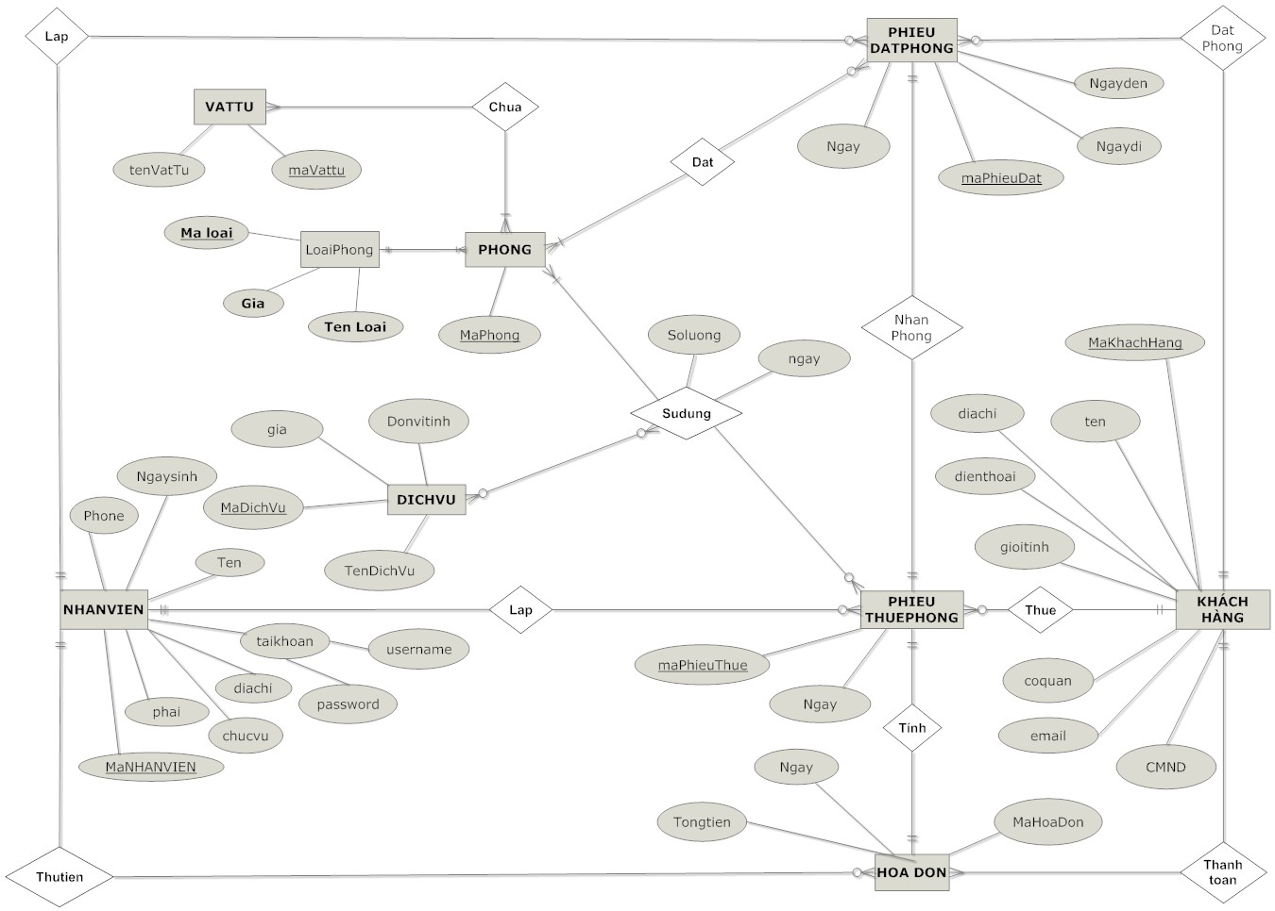

Hình 3. 1 Mô hình thực thể liên kết

* **Lược đồ quan hệ**
  + Nhanvien(**manhanvien**,tennhanvien,ngaysinh,phải,diachi,phone,chucvu)
  + KhachHang(**makhachhang**,tenkhachhang.gioitinh,cmnd_passport,diachi,coquan,sdt,email)
  + LoaiPhong(**maloai**,gia,songuoi)
  + Phong(**maphong**,*maloai*,dadat,danhan)
  + VatTu(**mavattu**,tenvattu)
  + DichVu(**madichvu**,tendichvu,gia,donvitinh)
  + HeThong(**username**,*manhanvien*,password)
  + HoaDon(**mahoadon**,ngaythanhtoan,tongtien,*maphieuthue*,*makhachhang, username*)
  + PhieuDatPhong(**maphieudat**, *makhachhang*, ngayden, ngaydi, sotiendatcoc, *username*, tinhtrang, songuoi)
  + Chitietdatphong(***maphieudat, maphong***)
  + PhieuThuePhong(**maphieuthue**, *maphieudat, username*)
  + Chitietthuephong(***maphieuthue****,* ***maphong****,* ***ngay, madichvu***, soluong)
  + Trangthaiphong(***maphong,* trangthai**)
  + Chitietvattu(***mavattu, maloaiphong***, soluong)

## 3.2. Diagram

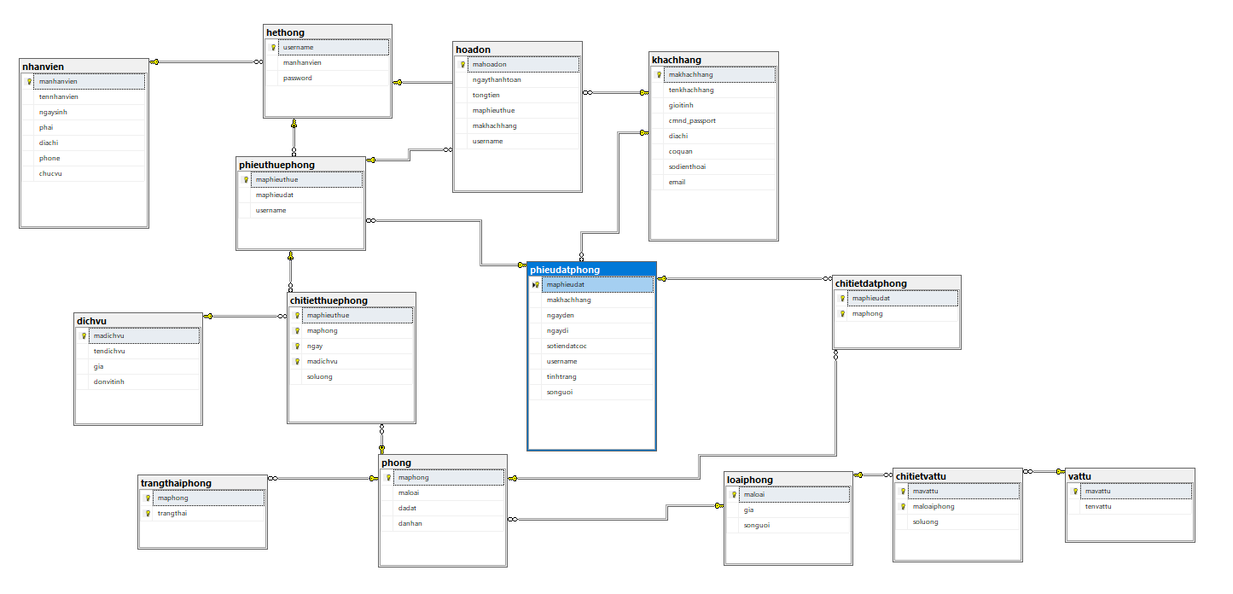

*Hình 3.2 Diagram*

## 3.3. Các Bảng CSDL

Bảng 3.1 Bảng Nhanvien

|  |  |  |  |  |  |
| --- | --- | --- | --- | --- | --- |
| Field name | Data type | PK | FK | Is Null | Note |
| manhanvien | Varchar(10) | X |  | not null |  |
| tennhanvien | Nvarchar(50) |  |  | null |  |
| ngaysinh | datetime |  |  | null |  |
| phai | bit |  |  | null |  |
| diachi | Nvarchar(100) |  |  | null |  |
| phone | Varchar(10) |  |  | null |  |
| chucvu | Nvarchar(50) |  |  | not null |  |

Bảng 3.2 Bảng Hethong

|  |  |  |  |  |  |
| --- | --- | --- | --- | --- | --- |
| Field name | Data type | PK | FK | Is Null | Note |
| Username | Varchar(10) | X |  | not null |  |
| manhanvien | Varchar(10) |  | X | not null |  |
| password | Varchar(200) |  |  | not null |  |

Bảng 3.3 Bảng Dichvu

|  |  |  |  |  |  |
| --- | --- | --- | --- | --- | --- |
| Field name | Data type | PK | FK | Is Null | Note |
| madichvu | Varchar(10) | X |  | not null |  |
| tendichvu | Nvarchar(50) |  |  | null |  |
| gia | money |  |  | null |  |
| donvitinh | Nchar(10) |  |  | null |  |

Bảng 3.4 Bảng Loaiphong

|  |  |  |  |  |  |
| --- | --- | --- | --- | --- | --- |
| Field name | Data type | PK | FK | Is Null | Note |
| maloai | Varchar(10) | X |  | not null |  |
| gia | money |  |  | null |  |
| songuoi | int |  |  | null |  |

Bảng 3.5 Bảng Phong

|  |  |  |  |  |  |
| --- | --- | --- | --- | --- | --- |
| Field name | Data type | PK | FK | Is Null | Note |
| maphong | Varchar(10) | X |  | not null |  |
| maloai | Nvarchar(50) |  |  | not null |  |
| dadat | bit |  |  | null |  |
| danhan | bit |  |  | null |  |

Bảng 3.6 Bảng Trangthaiphong

|  |  |  |  |  |  |
| --- | --- | --- | --- | --- | --- |
| Field name | Data type | PK | FK | Is Null | Note |
| maphong | Varchar(10) | X | X | not null |  |
| trangtahi | varchar(10) | X |  | not null |  |

Bảng 3.7 Bảng Vattu

|  |  |  |  |  |  |
| --- | --- | --- | --- | --- | --- |
| Field name | Data type | PK | FK | Is Null | Note |
| mavattu | Varchar(10) | X |  | not null |  |
| tenvattu | Nvarchar(10) | X |  | not null |  |

Bảng 3.8 Bảng Chitietvattu

|  |  |  |  |  |  |
| --- | --- | --- | --- | --- | --- |
| Field name | Data type | PK | FK | Is Null | Note |
| mavattu | Varchar(10) | X | X | not null |  |
| maloaiphong | Nvarchar(50) | X | X | not null |  |
| soluong | int |  |  | null |  |

Bảng 3.9 Bảng Khachhang

|  |  |  |  |  |  |
| --- | --- | --- | --- | --- | --- |
| Field name | Data type | PK | FK | Is Null | Note |
| makhachhang | Varchar(10) | X |  | not null |  |
| tenkhachhang | Nvarchar(50) |  |  | null |  |
| gioitinh | int |  |  | null |  |
| Cmnd_passport | Varchar(10) |  |  | null |  |
| diachi | Nvarchar(100) |  |  | null |  |
| coquan | Nvarchar(50) |  |  | null |  |
| sodienthoai | Varchar(11) |  |  | null |  |
| email | Varchar(50) |  |  | null |  |

Bảng 3.10 Bảng Phieudatphong

|  |  |  |  |  |  |
| --- | --- | --- | --- | --- | --- |
| Field name | Data type | PK | FK | Is Null | Note |
| maphieudat | Varchar(10) | X |  | not null |  |
| makhachhang | Nvarchar(50) |  | X | not null |  |
| ngayden | datetime |  |  | null |  |
| ngaydi | datetime |  |  | null |  |
| sotiendatcoc | money |  |  | null |  |
| username | Varchar(10) |  |  | null |  |
| tinhtrang | Varchar(10) |  |  | null |  |
| songuoi | int |  |  | null |  |

Bảng 3.11 Bảng Chitietdatphong

|  |  |  |  |  |  |
| --- | --- | --- | --- | --- | --- |
| Field name | Data type | PK | FK | Is Null | Note |
| maphieudat | Varchar(10) | X | X | not null |  |
| maphong | Varchar(10) | X | X | not null |  |

Bảng 3.12 Bảng Phieuthuephong

|  |  |  |  |  |  |
| --- | --- | --- | --- | --- | --- |
| Field name | Data type | PK | FK | Is Null | Note |
| maphieuthue | Varchar(10) | X |  | not null |  |
| maphieudat | Varchar(10) |  | X | null |  |
| username | Varchar(10) |  | X | null |  |

Bảng 3.13 Bảng Chitietthuephong

|  |  |  |  |  |  |
| --- | --- | --- | --- | --- | --- |
| Field name | Data type | PK | FK | Is Null | Note |
| maphieuthue | Varchar(10) | X | X | not null |  |
| maphong | Varchar(10) | X | X | not null |  |
| ngay | datetime | X |  | not null |  |
| madichvu | Varchar(10) | X | X | not null |  |
| soluong | int |  |  | null |  |

Bảng 3.14 Bảng Hoadon

|  |  |  |  |  |  |
| --- | --- | --- | --- | --- | --- |
| Field name | Data type | PK | FK | Is Null | Note |
| mahoadon | Varchar(10) | X |  | not null |  |
| ngaythanhtoan | datetime |  |  | not null |  |
| tongtien | money |  |  | null |  |
| maphieuthue | Varchar(10) |  | X | null |  |
| makhachhang | Varchar(10) |  | X | null |  |
| username | Varchar(10) |  | X | null |  |

## 3.4. Tạo các Stored Procedure:

* **Stored Procedure: DanhsachNV**
* Stored Procedure: DanhsachNV
* Tham số đầu vào: @chucvu
* Chức năng xử lý: Hiển thị danh sách nhân viên theo chức vụ.

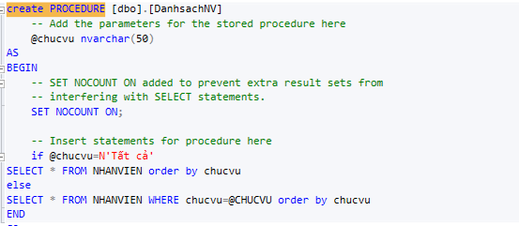

Hình 3.3 Stored Procedure: DanhsachNV

* **Stored Procedure: Thongkedatphong**
* Stored Procedure: Thống kê đặt phòng
  + Tham số đầu vào: @thang,@nam
  + Chức năng: Thống kê số lần mỗi phòng đã được thuê trong tháng

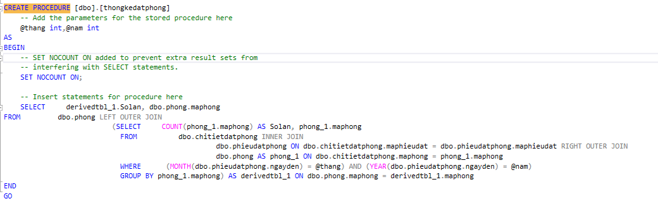

Hình 3.4 Stored Procedure: Thongkedatphong

* **Stored Procedure: Kiemtraphong**
* Stored Procedure: Kiểm tra phòng
* Tham số đầu vào: @ngayden, @ngaydi
* Chức năng: Hiển thị danh sách những phòng có người đặt hoặc có người thuê

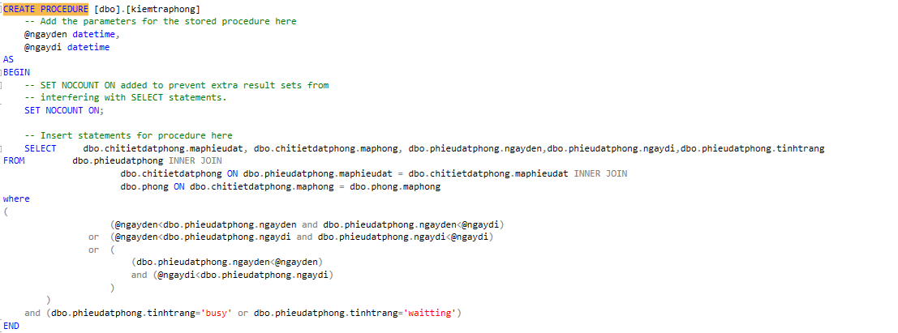

Hình 3. 5 Stored Procedure: Kiemtraphong

# 4. Giao diện chương trình

## 4.1. Mô hình 3 Lớp

Do tính chất dự án lớn và để thuận tiện cho việc phát triển và dễ dàng chỉnh sửa sau này. Nhóm em quyết định áp dụng mô hình 3 lớp cho dự án để dễ dàng cho việc quản lý.

* Cần một solution riêng cho project
* Cần 3 project khác nhau để làm nên 3 lớp, tên project đặt như sau:
  + - Lớp Business: (VD: QuanLyBUS)
    - Lớp Data Access Object: (VD: QuanLyDAO)
    - Lớp DTO: (VD: QuanLyDTO)

## 4.2. Form Login

- Form Login cho phép người dùng (nhân viên hoặc nhà quản lý khách sạn) đăng nhập vào hệ thống

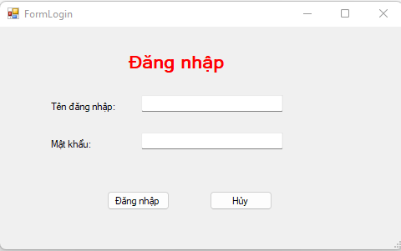

Hình 4.2 Form Login

## 4.3. Form Main

- Form Main dùng để quản lý mọi mặt của khách sạn, hiển thị tình trạng các phòng trong hệ thống bằng giao diện trực quan

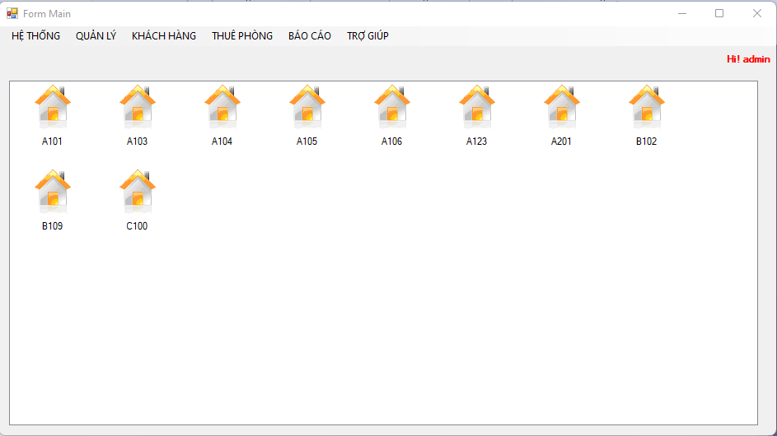

Hình 4.3 Form Main

## 4.4. Form Phong

- Form Phong để quản lý thông tin các loại phòng, các phòng hiện tại trong khách sạn, cho phép thêm, sửa, xóa thông tin các phòng/ loại phòng.

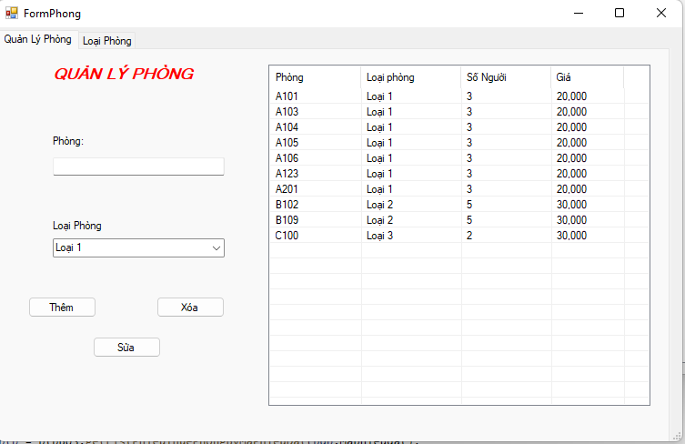

Hình 4.4 Form Phong (quản lý phòng)

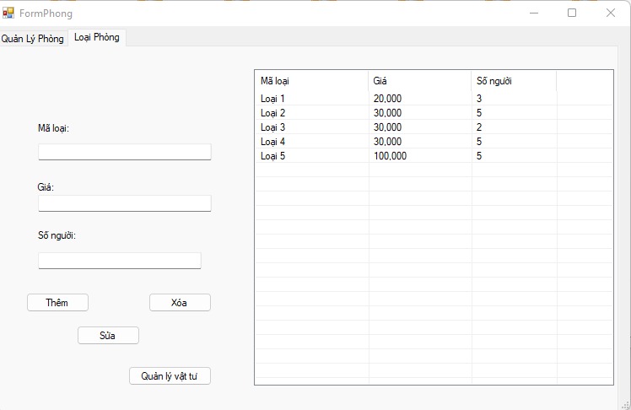

Hình 4.5 Form Phong (quản lý loại phòng)

## 4.5. Form Quản lý vật tư

- Form Quanlyvatu để quản lý thông tin các loại vật cũng như sử dung các vật tư nào cho từng loại phòng.

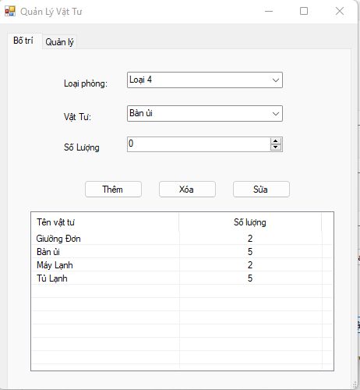

*Hình 4.5 Form Quản lý vật tư(bố trí vật tư)*

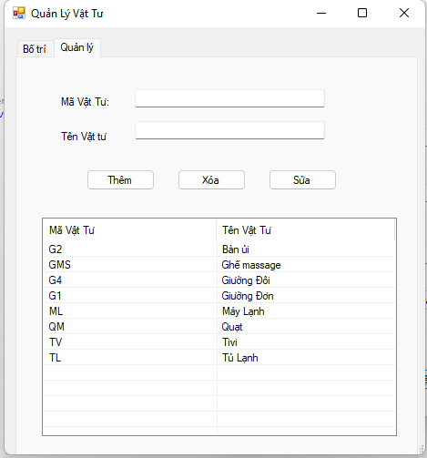

*Hình 4.6 Form Quản lý vật tư (thông tin vật tư)*

## 4.6. Form Nhanvien

- Form Nhanvien dùng để quản lý thông tin nhân viên

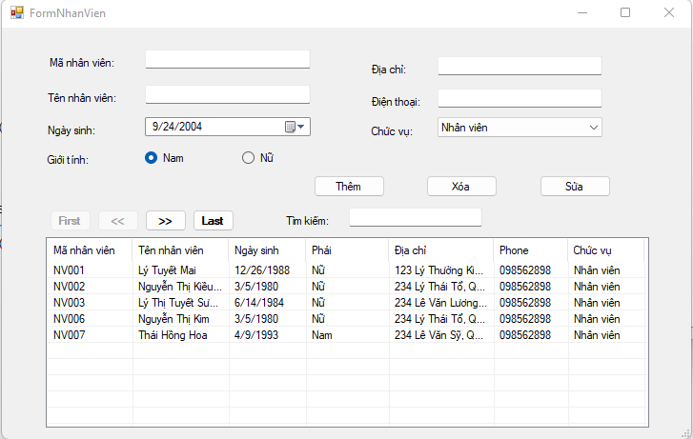

*Hình 4.7 Form Nhanvien*

## 4.7. Form Dichvu

- Form Dichvu dùng để quản lý thông tin các dịch vụ khách sạn cung cấp

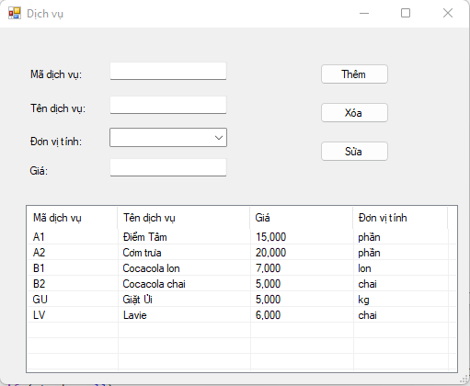

*Hình 4.8 Form Dichvu*

## 4.8. Form Nguoidung

- Form Nguoidung dùng để quản lý thông tin người dùng hệ thống

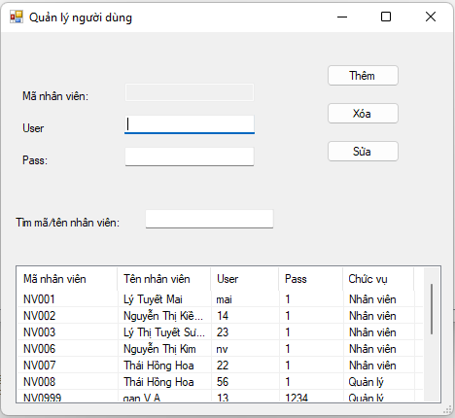

*Hình 4.9 Form Nguoidung*

## 4.9. Form Khachhang

- Form Khachhang dùng để quản lý thông tin khách hàng

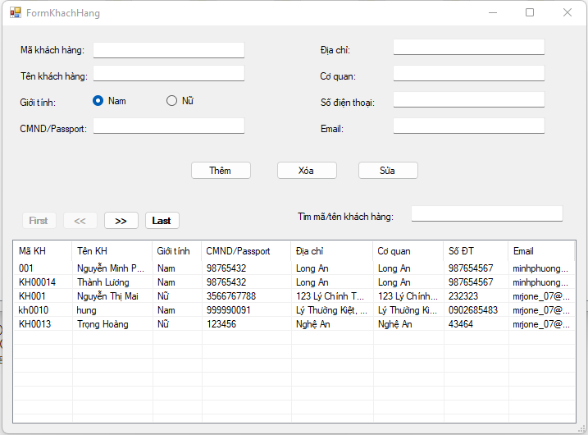

*Hình 4.10 Form Khachhang*

## 4.10. Form Phieudatphong

- Form Phieudatphong dùng để đặt phòng, nhận phòng, hủy phòng cho khách hàng muốn thuê phòng tại khách sạn

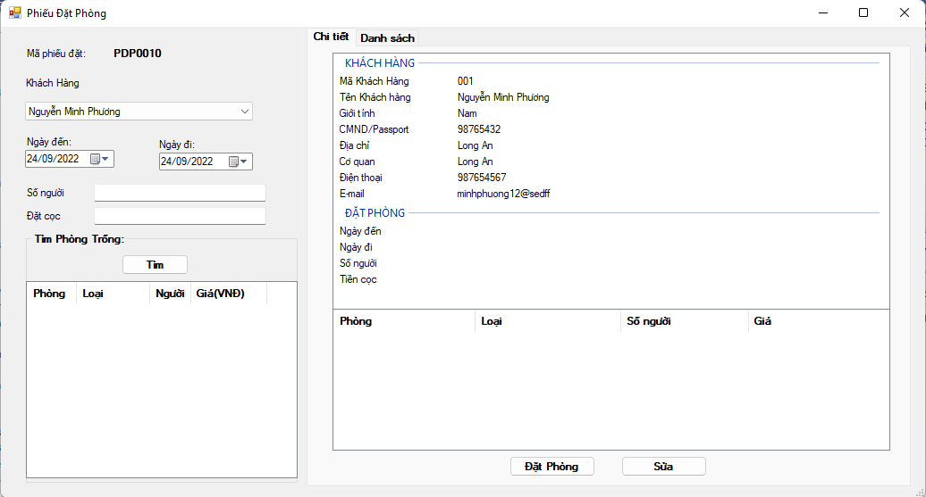

*Hình 4.11 Form Phieudatphong*

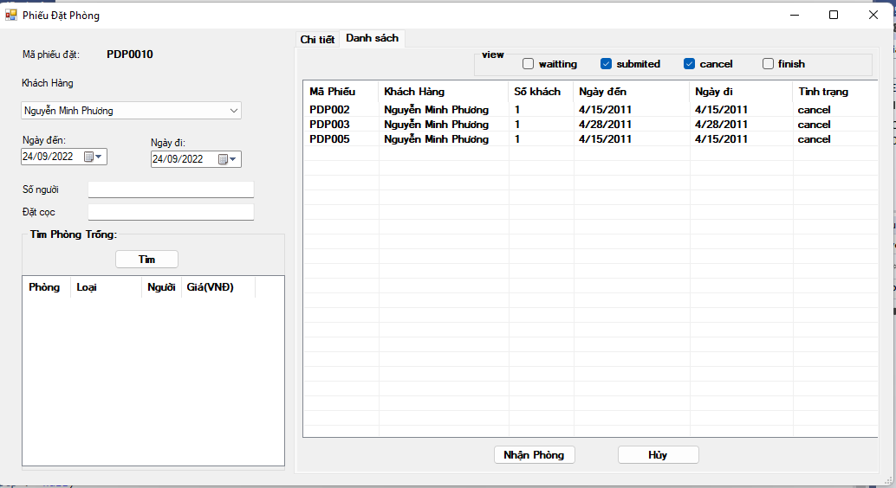

*Hình 4.12 Form Phieudatphong (danh sách đặt phòng)*

## 4.11. Form Phieuthuephong

- Form Phieuthuephong: Sau khi khách hàng nhận phòng, nhân viên sẽ thêm các dịch vụ mà khách sử dụng để tổng hợp và thanh toán khi khách trả phòng

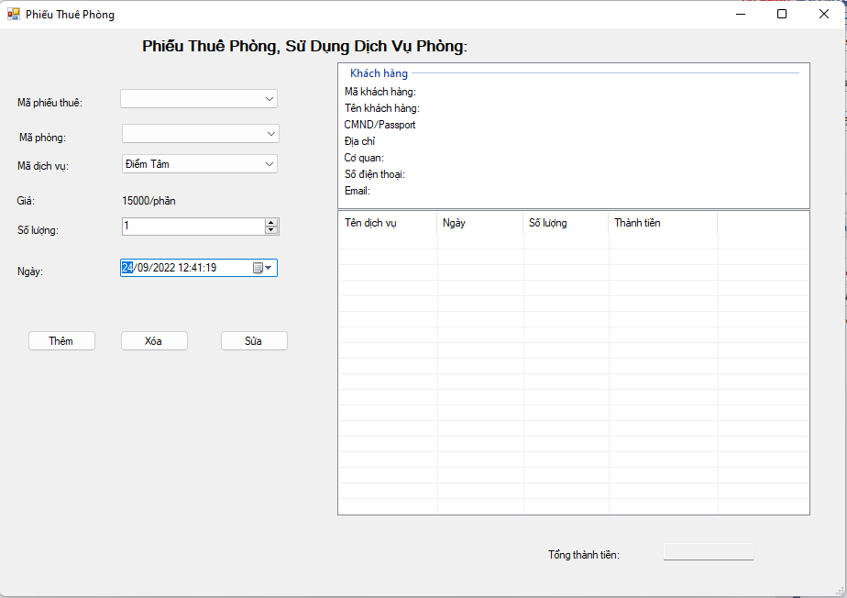

*Hình 4.13 Form Phieuthuephong*

## 4.12. Form Hoadon

- Form Hoadon: Tạo hóa đơn khi khách trả phòng

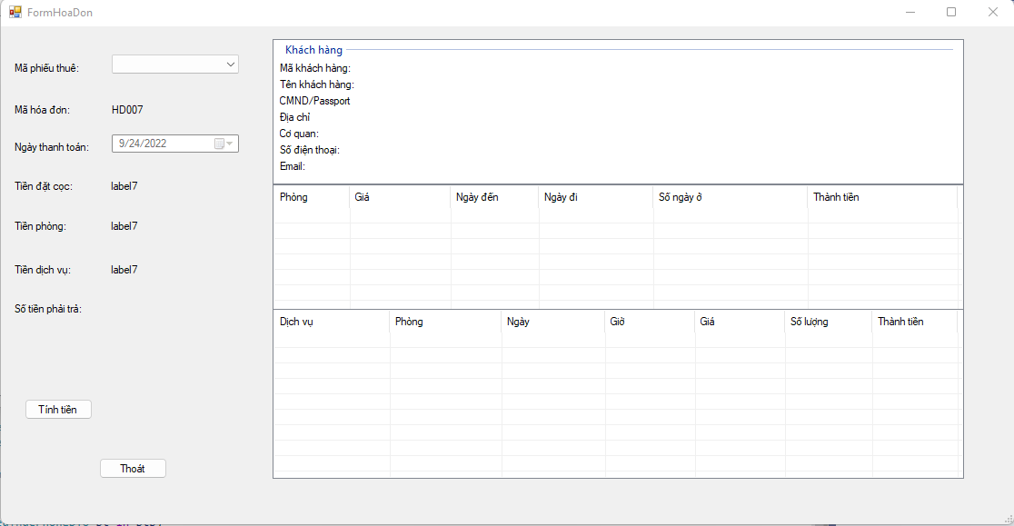

*Hình 4.14 Form Hoadon*

## 4.13. Form Doimatkhau

- Đổi mật khẩu người dùng

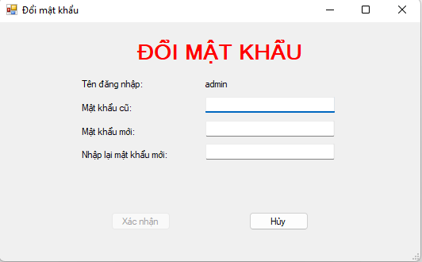

*Hình 4.15 Form Doimatkhau*

## 4.14. Form Baocaovattu

- Báo cáo thông tin vật tư, số lượng của từng phòng

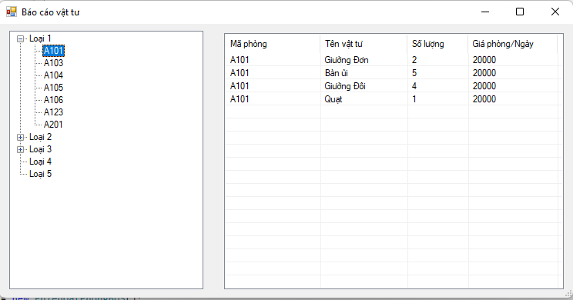

*Hình 4.16 Form Baocaovattu*

**CHƯƠNG III: KẾT LUẬN**

1. Kết Quả Đạt Được:

Qua thời gian học tập nghiên cứu tìm hiểu về các hệ thống quản lý khách sạn em đã đạt được một số kết quả như sau:

* Hiểu rõ hơn về làm việc theo quy trình của một khách sạn.
* Nắm bắt cách thức hoạt động trong một hệ thống.
* Nắm bắt được nhu cầu khách hàng.
* Học hỏi thêm được nhiều kiến thức mới và kĩ năng quan trọng.
* Hiểu rõ hơn về những kiến thức chuyên sâu về phân tích thiết kế hệ thống, cơ sở dữ liệu, winform và lập trình hướng đối tượng (OOP)

2. Hướng phát triển:

* **Hướng phát triển của phần mềm:**
* Phát triển hệ thống cho phép khách hàng đặt phòng online thông qua website
* Phát triển một số tính năng thống kê báo cáo
* Tích hợp chức năng thanh toán bằng thẻ, in hóa đơn…
* Phát triển chức năng cho khách hàng order tại phòng.
* **Hướng phát triển bản thân.**
* Phát triển thêm kĩ năng bản thân và trau dồi thêm kinh nghiệm cá nhân.
* Mong muốn được tiếp xúc với nhiều dự án mới.

# TÀI LIỆU THAM KHẢO

[1] Hướng dẫn lập trình mô hình ba lớp trong csharp, link: <https://laptrinhvb.net/bai-viet/devexpress/---Csharp----Huong-dan-lap-trinh-mo-hinh-ba-lop-three-layer-trong-csharp/1d346aadd00fe0d8.html>, ngày tham khảo 12/2021.